記載例（患者様向け）
静岡市版
点線で囲まれた部分（３つの欄）について、記入漏れがないようにお願いいたします。（ただし、真ん中にある委任の欄は、委任しない場合は不要です）
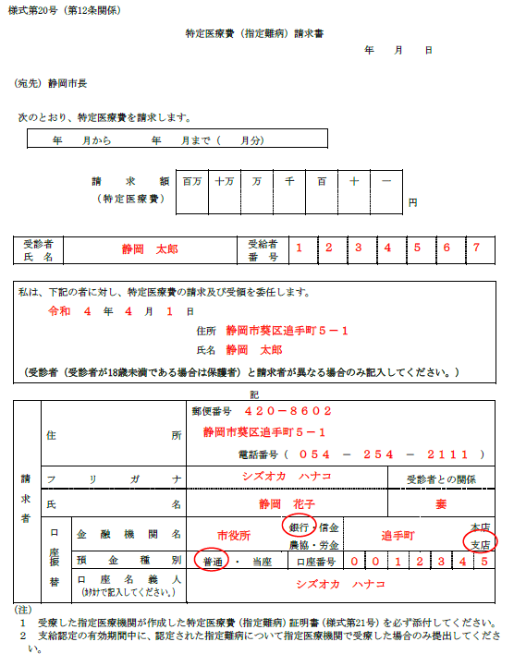
＜内容の訂正＞
令和４年度から、請求書への押印が不要となりました。これに伴い訂正印での訂正ができなくなるため、内容に訂正がある場合は再度作成をお願いします。なお、請求書は市ホームページから印刷していただくこともできます（「静岡市 指定難病 払い戻し」で検索）。
＜振込先口座について＞
請求者と口座名義人は同一にしてください。
その他、通帳やキャッシュカード等を御確認の上、正確に記入してください。
※口座名義人は、漢字氏名ではなくカナ氏名で記入してください。
＜委任欄の記載＞
患者本人以外が請求する場合のみ、委任日、本人の住所・氏名を記入してください。

委任日は、添付する証明書の証明日と同じまたは後の日付としてください。
・受療した医療機関が作成した「特定医療費（指定難病）証明書」を必ず添付してください。
・同一月内で、証明書を記載した分と負担上限月額管理票に記載した分がある場合は、該当月の管理票のコピーも添付してください。
・審査がありますので、証明書に記載された金額が必ず全額払い戻されるわけではありません。
・医療費が高額だった場合、市からの払戻しのほかに、加入する医療保険から高額療養費の支給を受けることができる場合があるので、加入する医療保険の保険者にお問合せください。

